


数据挖掘实验报告

姓 名

学 号

专业班级 物联网工程19-2

指导教师 张玉红、吕俊伟

院系名称 计算机与信息学院

2022年 06月 19 日

目录
1. 实验目的 3
2. 实验要求 3
3. 实验环境 3
4. 实验结果要求 3
5. 实验步骤 3
5.1. 读取数据 3
5.2. 数据清洗 4
5.3. 数据划分 4
5.4. 数据向量化及降维 5
5.5. 分类器实现 5
5.6. 分类器调参 7
5.7. 结果评估 8
6. 实验结果分析 11
7. 实验代码 15
8. 参考文献 20

不平衡的分类任务之垃圾短信分类
- 实验目的
1）理解数据不平衡度对分类性能的影响，以及不平衡分类方法的框架；
2）基模型可以调用已有的包，训练学生熟悉数据挖掘的基本框架；
3）学会多维度的对模型进行评估以及模型中参数的讨论。
- 实验要求
1）要有针对数据特点的预处理步骤，包括去停用词，降维等。重点关注其中的上/下采样，自行划分 train 和 test，一般按 7：3 划分。
2）原则上不限制模型，决策树，NB，NN，SVM，random forest 均可，且不限于上述方法，可选择不平衡的代价敏感模型。
3）可采用 BOW，主题模型以及词向量等多种表示方式，图像数据集可采用 LBP，HOG，SURF 等特征表示方式。
- 实验环境
实验平台：Windows11操作系统
实验工具：PyCharm、Python3.8
- 实验结果要求
1）实现一个或多个基本分类模型，并计算其评估指标如准确率，召回率等，重点关注不平衡数据分类的代价以及 ROC 等指标；
2）对模型中的关键参数，（如决策树中停止分裂条件，NN 中层数等参数）进行不同范围的取值，讨论参数的最佳取值范围。
3）对比分析不同的特征表示方法对结果的影响。
4）考察数据标签的不平衡度对分类模型的影响。
5）选做：针对不平衡分类问题，改进数据或模型，以提高当前的精度。
- 实验步骤
  - 读取数据
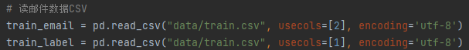
第一列为短信类型，第二列为短信内容，原始数据集如下：
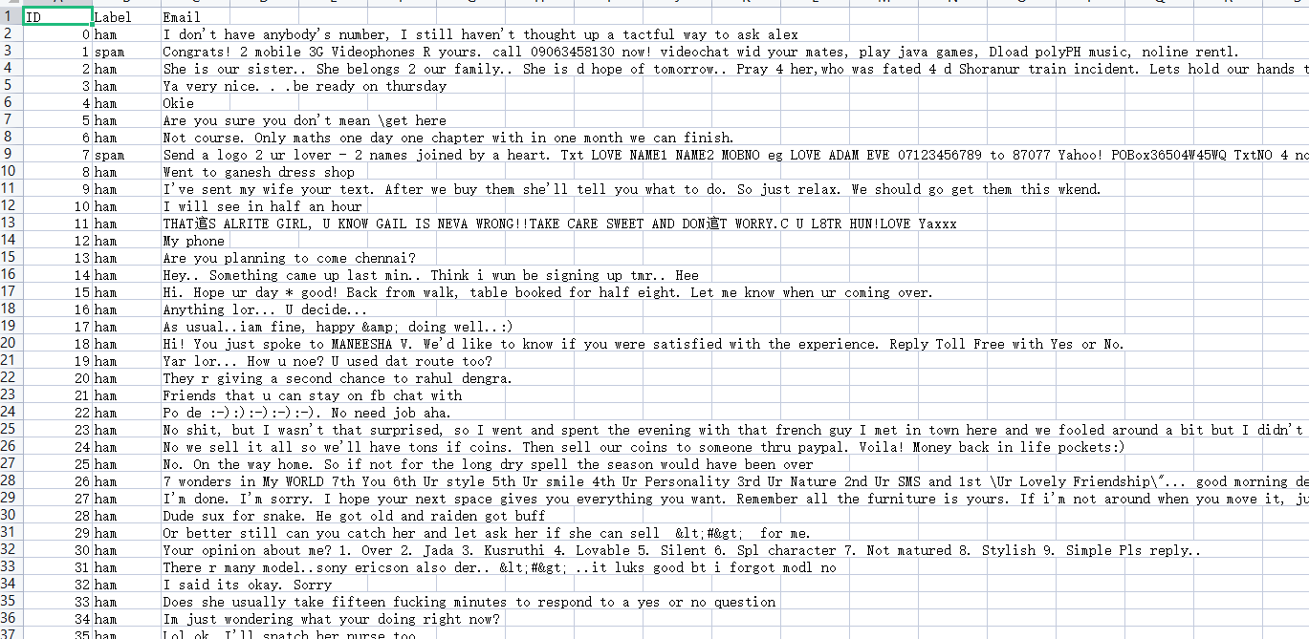

  - 数据清洗
导入nltk包中的停词表
进行数据清洗，正则去除垃圾邮件中附带的网址链接，去除停用词
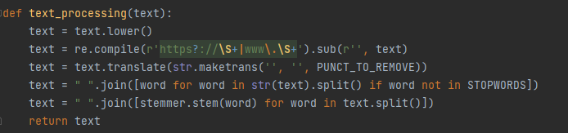

  - 数据划分
训练集和测试集划分为7:3
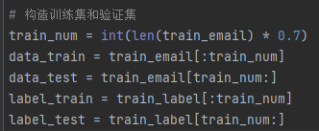

  - 数据向量化及降维

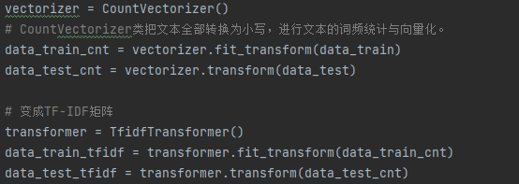 TfidfVectorizer、CountVectorizer和TfidfTransformer是sklearn中处理自然语言常用的工具。
TfidfVectorizer相当于CountVectorizer+TfidfTransformer。
CountVectorizer 的作用是将文本文档转换为计数的稀疏矩阵。
TfidfTransformer用于计算tf-idf，tf表示词频率，而tf-idf表示词频率乘以逆文档频率。

  - 分类器实现

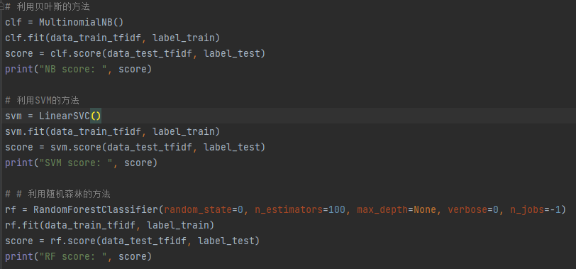 调用包内函数构造分类器，分别实现朴素贝叶斯、支持向量机SVM、随机森林三种分类器。

MultinomialNB()函数全称是先验为多项式分布的朴素贝叶斯。它假设特征是由一个简单多项式分布生成的。多项分布可以描述各种类型样本出现次数的概率，因此多项式朴素贝叶斯非常适合用于描述出现次数的特征。该模型常用于文本分类，特征表示的是次数，例如某个词语的出现次数。

参数 | 说明
alpha | 浮点型可选参数，默认为1.0，其实就是添加拉普拉斯平滑，即为上述公式中的λ ，如果这个参数设置为0，就是不添加平滑
fit_prior | 布尔型可选参数，默认为True。布尔参数fit_prior表示是否要考虑先验概率，如果是false，则所有的样本类别输出都有相同的类别先验概率。否则可以自己用第三个参数class_prior输入先验概率，或者不输入第三个参数class_prior，MultinomialNB自己从训练集样本来计算先验概率，此时的先验概率为 P ( Y = C k ) = m k / m P(Y=C_k)=m_k/mP(Y=Ck​)=mk​/m。其中m为训练集样本总数量，m k m_kmk​为输出为第k类别的训练集样本数。
class_prior | 可选参数，默认为None。

LinearSVC实现了线性分类支持向量机，它是给根据liblinear实现的，可以用于二类分类，也可以用于多类分类，LinearSVC使用 （One-vs-All）方式来实现多分类问题。
参数 | 说明
Penalty | string,‘l1’or‘l2’(default=l2)指定惩罚中使用的规范。l2惩罚是SVC中使用的标准。 l1导致稀疏的coef_向量。
loss | string,‘hinge’or‘squared_hinge’(default=squared_hinge) 指定损失函数。“hinge”是标准的SVM损失（例如由SVC类使用），而“squared_hinge”是hinge损失的平方。
dual | bool, (default=True) 选择算法以解决双优化或原始优化问题。当n_samples> n_features时，首选dual=False。
tol | float, optional (default=1e-4)公差停止标准。
C | float, optional (default=1.0)错误项的惩罚参数
multi_class | string,‘ovr’or‘crammer_singer’(default=’ovr’)  如果y包含两个以上的类，则确定多类策略。“ovr”训练n_classes one-vs-rest分类器，而“crammer_singer”优化所有类的联合目标
fit_intercept | boolean, optional (default=True)是否计算此模型的截距
random_state | 如果是int，则random_state是随机数生成器使用的种子; 如果是RandomState实例，则random_state是随机数生成器; 如果为None，则随机数生成器是np.random使用的RandomState实例。
max_iter | int, (default=1000)要运行的最大迭代次数。

随机森林是非常具有代表性的Bagging集成算法，它的所有基评估器都是决策树，分类树组成的森林就叫做随机森林分类器，森林中树木的数量，即基评估器的数量越多，模型的效果往往越好。
参数 | 说明
n_estimators | 决策树的个数，越多越好，但是性能会越差。
bootstrap | Bool,是否有放回的采样。
oob_score | Bool,oob（out of band，带外）数据，即 在某次决策树训练中没有被bootstrap选中的数据。
n_jobs | 并行job个数，并行可以提高性能。n=1不并行；n= n n个并行；n= -1 CPU有多少core，就启动多少job
class_weight=None | 各个label的权重。
max_depth： | 树的最大深度。如果为None，则将节点展开，直到所有叶子都是纯净的(只有一个类)，或者直到所有叶子都包含少于min_samples_split个样本。默认是None

  - 分类器调参
    - 朴素贝叶斯

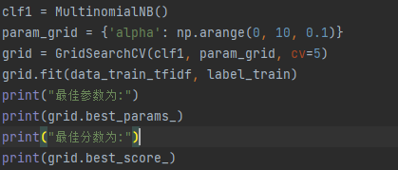
每0.1步长检测一次分数，输出最优。

    - 随机森林

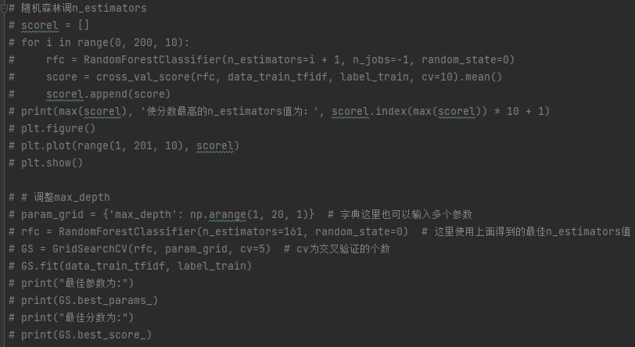

先调n_estimators，寻找最优参数，然后带入到其中，调整max_depth

    - SVM

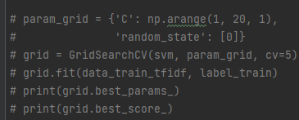
调错误项的惩罚参数C

  - 结果评估
    - 混淆矩阵

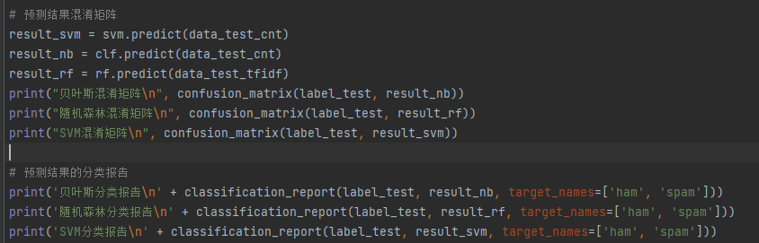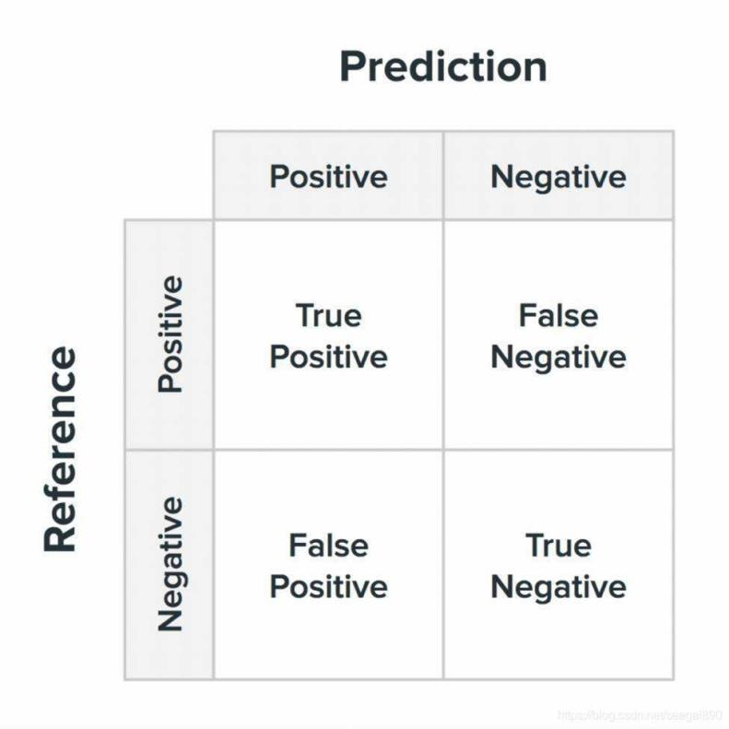
TP == True Postive ==真阳性 ：样本的真实类别是正例，并且模型预测的结果也是正例；
FP = = False Positive == 假阳性 ：样本的真实类别是负例，但是模型将其预测成为正例；
FN == False Negative == 假阴性 ：样本的真实类别是正例，但是模型将其预测成为负例；
TN == True Negative == 真阴性 ：样本的真实类别是负例，并且模型将其预测成为负例；
对于二分类问题来说，精确率Precision=TP/(TP+FP)，召回率recall=TP/(TP+FN)，准确率accuracy=(TP+FN+FP+TN)，准确率中的分子值就是矩阵对角线上的值。

    - 分类报告

sklearn中的classification_report函数用于显示主要分类指标的文本报告．在报告中显示每个类的精确度，召回率，F1值等信息。
accuracy表示准确率，也即正确预测样本量与总样本量的比值，；macro avg表示宏平均，表示所有类别对应指标的平均值；weighted avg表示带权重平均，表示类别样本占总样本的比重与对应指标的乘积的累加和。

    - 交叉验证

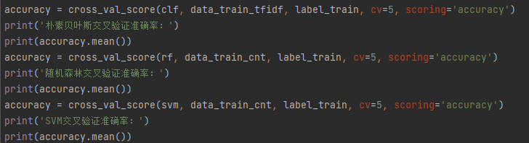

k折交叉验证：
1、首先，将全部样本划分成k个大小相等的样本子集；
2、依次遍历这k个子集，每次把当前子集作为验证集，其余所有样本作为训练集，进行模型的训练和评估；
3、最后把k次评估指标的平均值作为最终的评估指标。
    - ROC图绘制

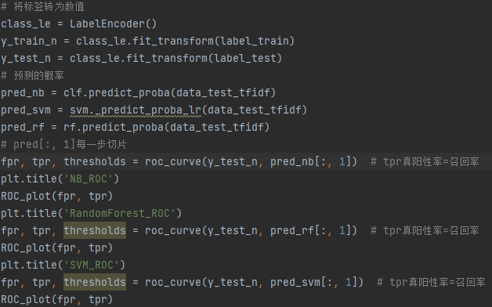
ROC的全名叫做Receiver Operating Characteristic，中文名字叫“受试者工作特征曲线”，平面的横坐标是false positive rate(FPR)，纵坐标是true positive rate(TPR)。对某个分类器而言，我们可以根据其在测试样本上的表现得到一个TPR和FPR点对。
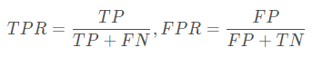
AUC表示ROC曲线下的面积，主要用于衡量模型的泛化性能，即分类效果的好坏。
优化AUC就是希望同时优化TPR和(1-FPR)。TPR又被称为sensitivity(灵敏度)，(1-FPR)又被成为specificity(特异度),优化F1就是希望同时优化recall和precision。AUC的计算方法同时考虑了学习器对于正例和负例的分类能力，在样本不平衡且可能小幅变化的情况下，依然能够对分类器做出合理的评价，是对模型整体性能的评价。AUC不容易受样本不平衡的影响，所以对于不平衡分类的情况优先使用AUC。
- 实验结果分析
数据中ham有3866条，spam有592条，总数4458。
随机森林调参：
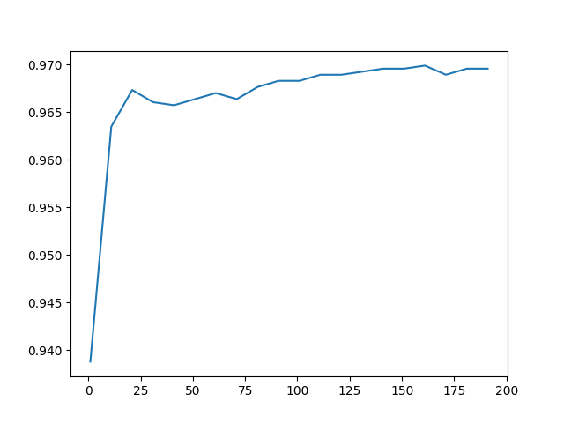
将以上参数代入分类器，再次调参max_depth
使用了网格搜索之后，发现分数下降，所以不调整max_depth。
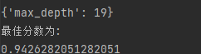
朴素贝叶斯调参
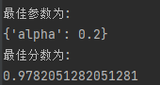
SVM调参
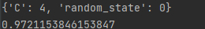
三种分类器的混淆矩阵：
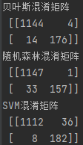
更加详细的报告：
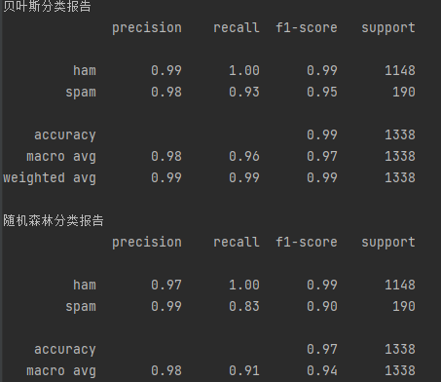
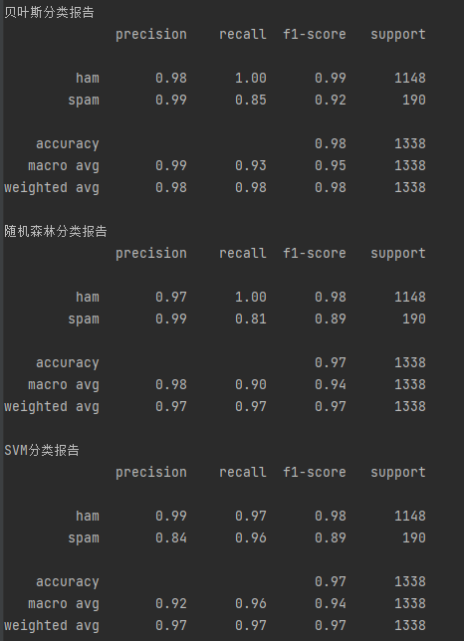
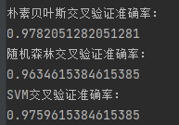
下面是绘制的ROC曲线图：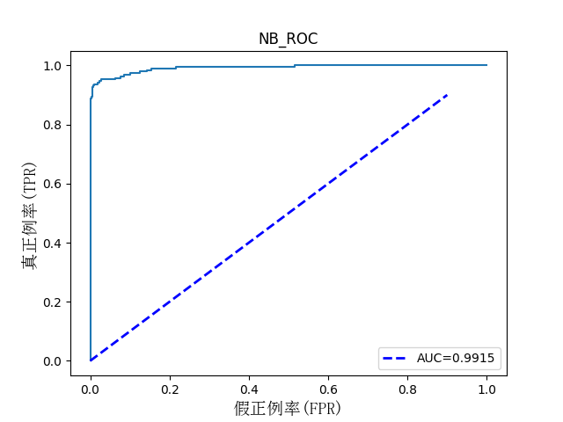
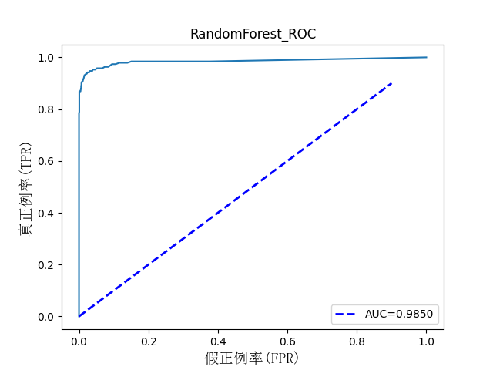
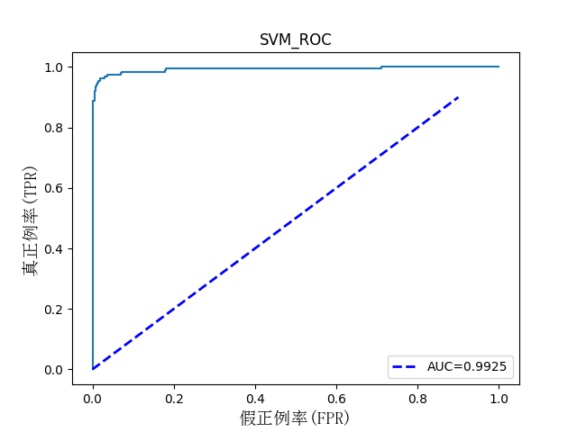
AUC(ROC曲线下的面积)越大，分类器效果越好，可以得出结论：
SVM>朴素贝叶斯>随机森林

- 实验代码
import warnings
import numpy as np
import pandas as pd
import string
from sklearn.preprocessing import LabelEncoder
from matplotlib import pyplot as plt
from matplotlib.font_manager import FontProperties
from nltk.corpus import stopwords
from nltk.stem.porter import PorterStemmer
from sklearn.metrics import roc_curve, classification_report, auc
import re
from sklearn.feature_extraction.text import CountVectorizer
from sklearn.naive_bayes import MultinomialNB
from sklearn.svm import LinearSVC
from sklearn.metrics import confusion_matrix
from sklearn.feature_extraction.text import TfidfTransformer
from sklearn.feature_extraction.text import TfidfVectorizer
from sklearn.ensemble import RandomForestClassifier
from sklearn.model_selection import cross_val_score, GridSearchCV
warnings.filterwarnings("ignore")
stemmer = PorterStemmer()
PUNCT_TO_REMOVE = string.punctuation
STOPWORDS = set(stopwords.words("english"))
def text_processing(text):
text = text.lower()
text = re.compile(r'https?://\S+|www\.\S+').sub(r'', text)
text = text.translate(str.maketrans('', '', PUNCT_TO_REMOVE))
text = " ".join([word for word in str(text).split() if word not in STOPWORDS])
text = " ".join([stemmer.stem(word) for word in text.split()])
return text
def ROC_plot(fpr, tpr): # 画出函数图像
font = FontProperties(fname=r"c:\windows\fonts\simsun.ttc", size=14)
plt.xlabel('假正例率(FPR)', fontproperties=font)
plt.ylabel('真正例率(TPR)', fontproperties=font)
x = np.arange(0, 1.1, 0.2)
y = np.arange(0, 1.1, 0.2)
auc1 = auc(fpr, tpr)
plt.xticks(x)
plt.yticks(y)
plt.plot(fpr, tpr)
x1 = np.arange(0, 1.0, 0.1)
plt.plot(x1, x1, color='blue', linewidth=2, linestyle='--', label='AUC=%.4f' % auc1)
plt.legend(loc='lower right')
plt.show()
if __name__ == '__main__':
# 读邮件数据CSV
train_email = pd.read_csv("data/train.csv", usecols=[2], encoding='utf-8')
train_label = pd.read_csv("data/train.csv", usecols=[1], encoding='utf-8')
# 数据中ham有3866条，总数4458，属于不平衡数据集
# 数据预处理
train_email['Email'] = train_email['Email'].apply(text_processing)
# 将内容转为list类型
train_email = np.array(train_email).reshape((1, len(train_email)))[0].tolist()
train_label = np.array(train_label).reshape((1, len(train_email)))[0].tolist()
# 构造训练集和验证集
train_num = int(len(train_email) * 0.7)
data_train = train_email[:train_num]
data_test = train_email[train_num:]
label_train = train_label[:train_num]
label_test = train_label[train_num:]
# 使用词袋模型
vectorizer = CountVectorizer()
# CountVectorizer类把文本全部转换为小写，进行文本的词频统计与向量化。
data_train_cnt = vectorizer.fit_transform(data_train)
data_test_cnt = vectorizer.transform(data_test)
# 变成TF-IDF矩阵
transformer = TfidfTransformer()
data_train_tfidf = transformer.fit_transform(data_train_cnt)
data_test_tfidf = transformer.transform(data_test_cnt)
# 以上两步可用下面替代，TfidfVectorizer 相当于 CountVectorizer 和 TfidfTransformer 的结合使用
# vectorizer_tfidf = TfidfVectorizer(sublinear_tf=True)
# data_train_tfidf = vectorizer_tfidf.fit_transform(data_train)
# data_test_tfidf = vectorizer_tfidf.transform(data_test)
# 利用贝叶斯的方法
clf = MultinomialNB(alpha=0.2)
clf.fit(data_train_tfidf, label_train)
score = clf.score(data_test_tfidf, label_test)
print("NB score: ", score)
# 利用SVM的方法
svm = LinearSVC(C=4, random_state=0)
svm.fit(data_train_tfidf, label_train)
score = svm.score(data_test_tfidf, label_test)
print("SVM score: ", score)
# # 利用随机森林的方法，n_estimators是森林中树木的数量，即基评估器的数量，越大，模型的效果往往越好。
# random_state固定时，随机森林中生成是一组固定的树，但每棵树依然是不一致的。max_depth如果为None，则将节点展开，直到所有叶子都是纯净的
rf = RandomForestClassifier(random_state=0, n_estimators=161, max_depth=None, verbose=0, n_jobs=-1)
rf.fit(data_train_tfidf, label_train)
score = rf.score(data_test_tfidf, label_test)
print("RF score: ", score)
# [0.001, 0.01, 0.1, 1, 10, 100]
# clf1 = MultinomialNB()
# param_grid = {'alpha': np.arange(0, 10, 0.1)}
# grid = GridSearchCV(clf1, param_grid, cv=5)
# grid.fit(data_train_tfidf, label_train)
# print("最佳参数为:")
# print(grid.best_params_)
# print("最佳分数为:")
# print(grid.best_score_)
# 随机森林调n_estimators
# scorel = []
# for i in range(0, 200, 10):
# rfc = RandomForestClassifier(n_estimators=i + 1, n_jobs=-1, random_state=0)
# score = cross_val_score(rfc, data_train_tfidf, label_train, cv=10).mean()
# scorel.append(score)
# print(max(scorel), '使分数最高的n_estimators值为：', scorel.index(max(scorel)) * 10 + 1)
# plt.figure()
# plt.plot(range(1, 201, 10), scorel)
# plt.show()
# # 调整max_depth
# param_grid = {'max_depth': np.arange(1, 20, 1)} # 字典这里也可以输入多个参数
# rfc = RandomForestClassifier(n_estimators=161, random_state=0) # 这里使用上面得到的最佳n_estimators值
# GS = GridSearchCV(rfc, param_grid, cv=5) # cv为交叉验证的个数
# GS.fit(data_train_tfidf, label_train)
# print("最佳参数为:")
# print(GS.best_params_)
# print("最佳分数为:")
# print(GS.best_score_)
# param_grid = {'C': np.arange(1, 20, 1),
# 'random_state': [0]}
# grid = GridSearchCV(svm, param_grid, cv=5)
# grid.fit(data_train_tfidf, label_train)
# print(grid.best_params_)
# print(grid.best_score_)
# 预测结果混淆矩阵
result_svm = svm.predict(data_test_cnt)
result_nb = clf.predict(data_test_cnt)
result_rf = rf.predict(data_test_tfidf)
print("贝叶斯混淆矩阵\n", confusion_matrix(label_test, result_nb))
print("随机森林混淆矩阵\n", confusion_matrix(label_test, result_rf))
print("SVM混淆矩阵\n", confusion_matrix(label_test, result_svm))
# 预测结果的分类报告
print('贝叶斯分类报告\n' + classification_report(label_test, result_nb, target_names=['ham', 'spam']))
print('随机森林分类报告\n' + classification_report(label_test, result_rf, target_names=['ham', 'spam']))
print('SVM分类报告\n' + classification_report(label_test, result_svm, target_names=['ham', 'spam']))
# macro avg表示宏平均，表示所有类别对应指标的平均值（（precision.ham+precision.spam）/2）
# weighted avg表示带权重平均，表示类别样本占总样本的比重与对应指标的乘积的累加和
# （（precision.ham * support.ham /support +precision.spam * support.spam /support））
# 验证模型的性能
# 交叉验证用于评估模型的预测性能，尤其是训练好的模型在新数据上的表现，可以在一定程度上减小过拟合。cv：交叉验证生成器或可迭代的次数
# 进行交叉验证数据评估, 数据分为5部分, 每次用一部分作为测试集，输出5次交叉验证的准确率
accuracy = cross_val_score(clf, data_train_tfidf, label_train, cv=5, scoring='accuracy')
print('朴素贝叶斯交叉验证准确率：')
print(accuracy.mean())
accuracy = cross_val_score(rf, data_train_cnt, label_train, cv=5, scoring='accuracy')
print('随机森林交叉验证准确率：')
print(accuracy.mean())
accuracy = cross_val_score(svm, data_train_cnt, label_train, cv=5, scoring='accuracy')
print('SVM交叉验证准确率：')
print(accuracy.mean())
# 将标签转为数值
class_le = LabelEncoder()
y_train_n = class_le.fit_transform(label_train)
y_test_n = class_le.fit_transform(label_test)
# 预测的概率
pred_nb = clf.predict_proba(data_test_tfidf)
pred_svm = svm._predict_proba_lr(data_test_tfidf)
pred_rf = rf.predict_proba(data_test_tfidf)
# pred[:, 1]每一步切片
fpr, tpr, thresholds = roc_curve(y_test_n, pred_nb[:, 1]) # tpr真阳性率=召回率
plt.title('NB_ROC')
ROC_plot(fpr, tpr)
plt.title('RandomForest_ROC')
fpr, tpr, thresholds = roc_curve(y_test_n, pred_rf[:, 1]) # tpr真阳性率=召回率
ROC_plot(fpr, tpr)
plt.title('SVM_ROC')
fpr, tpr, thresholds = roc_curve(y_test_n, pred_svm[:, 1]) # tpr真阳性率=召回率
ROC_plot(fpr, tpr)

- 参考文献
TfidfVectorizer、CountVectorizer 和TfidfTransformer
https://zhuanlan.zhihu.com/p/166636681

sklearn.naive_bayes.MultinomialNB()函数解析
https://blog.csdn.net/qq_41551450/article/details/105926001

SVM有监督学习LinearSVC, LinearSVR,SVC,SVR -- 024
https://blog.csdn.net/u010986753/article/details/105021495

【机器学习-RFC】sklearn.ensemble.RandomForestClassifier参数说明
https://blog.csdn.net/weixin_41990278/article/details/93342321

sklearn 中 predict 方法和 predict_proba 方法的区别和使用
https://blog.csdn.net/qq_43468807/article/details/105740396

ROC曲线学习总结
https://blog.csdn.net/qq_30992103/article/details/99730059

